


Semaine du 06 au 10 Janvier 2020


Lundi 06 Janvier 2020
Friand « Hot-dog »
Cuisse de poulet
Quinoa
Yaourt bio
Fruits de saison
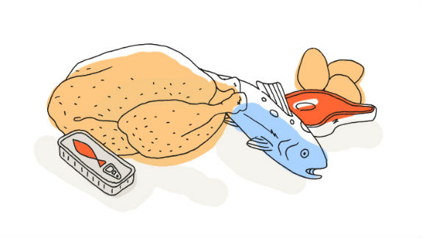
Mardi 07 Janvier 2020
Thon et maïs
Rosbeef
Frite fraîche

Crème dessert bio

Mercredi 08 Janvier 2020
Rosette
Omelette
Salade verte
Fromage
Fruits de saison
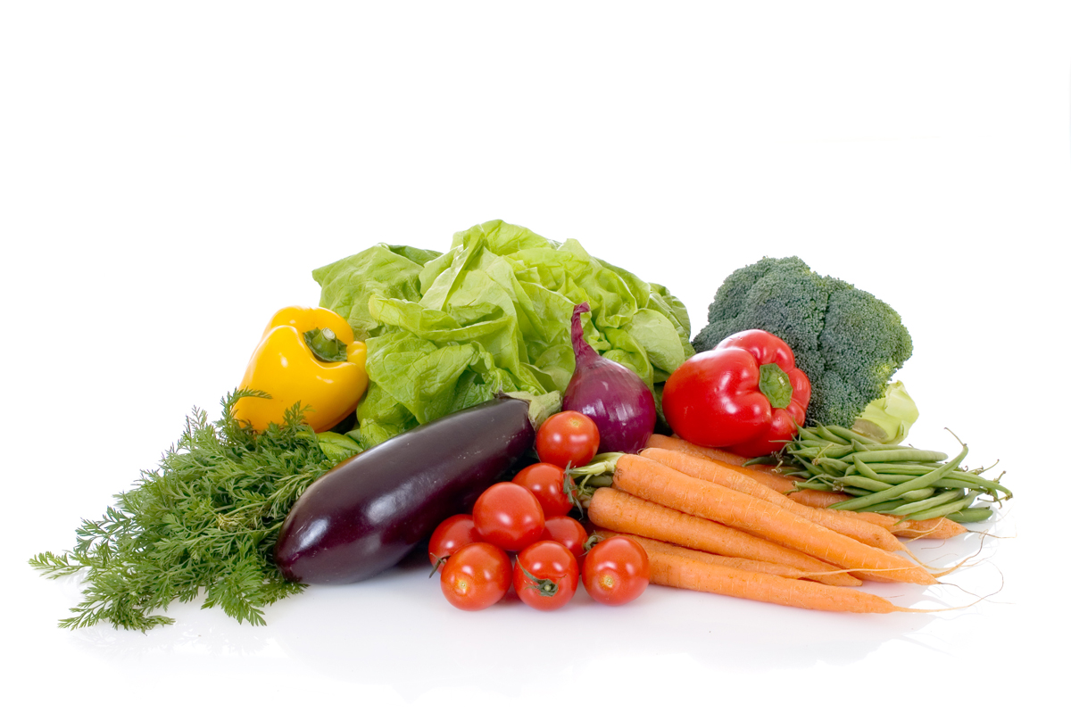
Jeudi 09 Janvier 2020
Asperges
Chipolatas
Flageolets
Fromage blanc bio
Gâteau aux pommes
Vendredi 10 Janvier 2020
Oeuf « mimosa »
Bon appétit
Filet de poisson
Duo de carottes

Galette des Rois et des Reines !!!

La Mairie se réserve le droit de modifier les menus en cas d’imprévu.
La viande de bœuf servie cette semaine est d’origine française

